**Chance auf Rehabilitation?**

**Erstattung bei Defektprothesen und Fluoridierungsschienen bei MKG- Versehrten oft nur anteilig gegeben**

**14. Juni 2024 - Leipzig. In einer Pressekonferenz der wissenschaftlichen zahnmedizinischen Fachgesellschaften DGPro, DGZ und DGZMK haben Expert:innen die Versorgungsmöglichkeiten von mund-, kiefer-, gesichts- versehrten Patient:innen dargelegt. Ziel ist es, gemeinsam mit den vertragszahnärztlichen Standesorganisationen und den Kostenträgern eine Lösung herbeizuführen, um den Status Quo im Bereich der Kostenerstattung im Rahmen der gesetzlichen Krankenversicherung (GKV) zu verbessern.**

Früher waren es vor allem Veteranen der Weltkriege, insbesondere des ersten, die aufgrund von Kampfhandlungen schwere Gesichtsdefekte davongetragen haben. Heute sind angeborene Fehlbildungen, Unfälle, Infektionen oder Krebserkrankungen die Ursache dafür, dass Menschen Teile des Gesichts oder Mundraums verlieren. Dieses Schicksal kann jeden und jede treffen. Allein in Deutschland wird die Diagnose Krebs im Mund- oder Rachenraum jährlich über 13.000-mal gestellt.

**Lebensqualität durch Defektprothesen**

Waren die betroffenen Veteranen früher oft ihrem Schicksal überlassen, sind die Möglichkeiten der Chirurgie und Mund-Kiefer-Gesichtsprothetik sowie Epithetik heute wesentlich weiter. Defektprothesen haben einen wissenschaftlich anerkannten Nutzen, indem sie Betroffenen die Fähigkeit zum Sprechen und normalen Essen zurückgeben. Die Rehabilitation ist allerdings weitreichender als die Wiederherstellung der Funktion. Ein verständliches Sprechen, normales Essen und eine wiederhergestellte äußere Gesichtsästhetik ermöglichen Betroffenen, sich wieder ohne Scham unter Menschen zu bewegen und soziale Kontakte zu pflegen. Das steigert die Lebensqualität erheblich. Auch die Wiedereingliederung in den Beruf ist mit Hilfe einer solchen Rehabilitation besser möglich.

Ein zur Defektdeckung notwendiger Obturator wird derzeit von den gesetzlichen Krankenkassen (GKV) nur übernommen, wenn die Versicherten einer bestimmten Befundklasse zugeordnet werden können. Andernfalls müssen die gesetzlich Versicherten die Kosten zu großen Teilen selbst tragen.

**Nur wenige spezialisierte, universitäre Zentren**

In Deutschland gibt es wenige universitäre Zentren, die innerhalb der zahnmedizinischen Prothetik auf die Rehabilitation von kiefer-gesichts-versehrten Patient:innen spezialisiert sind. „Als universitäres Zentrum können wir diesen Patientinnen und Patienten das vollständige chirurgische und prothetische/epithetische Behandlungsspektrum anbieten. Dabei ist eine besonders enge interdisziplinäre Zusammenarbeit aller beteiligten Fachdisziplinen unumgänglich, um ein individuelles Therapiekonzept zu erstellen und umzusetzen. Leider müssen die Betroffenen für die einzelnen Therapieschritte teils weite Anfahrtswege auf sich nehmen“, sagt Dr. Horst-Uwe Klapper, Oberarzt des Bereiches Chirurgische Prothetik und Epithetik am Universitätsklinikums Leipzig AöR.

**Schwierigkeiten bei der Übernahme der Kosten für Defektprothesen**

Die behandelnden spezialisierten Zahnärztinnen und Zahnärzte versuchen, ihre Patient:innen auch bei der Kommunikation mit Kostenträgern weitestgehend zu unterstützen, um ohne Verzögerung eine Rehabilitation zu ermöglichen. „Diese Situation ist in erster Linie für die betroffenen Patientinnen und Patienten schwierig. Eine soziale und ökonomische Wiedereingliederung aufgrund der Rehabilitation mit Defektprothesen oder Obturatoren würde ungleich höhere Folgekosten einer solchen schwerwiegenden Erkrankung verhindern“, sagt Priv. Doz. Dr. Christoph Runte, Leiter des Bereiches Mund-Kiefer-Gesichtsprothetik in der Abteilung für Prothetische Zahnmedizin und Biomaterialien des Universitätsklinikums in Münster.

**Erstattungsprobleme bei präventiven Hilfsmitteln im Rahmen von Bestrahlungstherapien**

Neben Hürden bei der Kostenübernahme der Rehabilitation nach der Tumortherapie kommen auch im Vorfeld schon große Herausforderungen auf die Betroffenen zu. Patient:innen, die sich aufgrund einer Tumorerkrankung im Mund-Rachen-Bereich einer Strahlentherapie unterziehen müssen, brauchen vor, während und nach der Bestrahlung eine umfassende zahnmedizinische Betreuung. Eine Bestrahlung kann die Speicheldrüsen schädigen und die Zähne anfälliger für Karies machen. Ferner kommt es häufig zu Mundtrockenheit, Mundschleimhautentzündungen, eingeschränkter Mundöffnung und im schlimmsten Fall zum Absterben des Kieferknochens. „Wir versuchen bei solchen Patientinnen und Patienten die häusliche Mundhygiene zu verbessern, denn das kann das Auftreten von Mundschleimhautentzündungen und Strahlenkaries reduzieren, gegen Karies arbeiten wir zudem intensiv mit hochdosierten Fluoriden“, erläutert Professorin Dr. Nadine Schlüter, die als Direktorin der Klinik für Zahnerhaltung, Parodontologie und Präventivzahnmedizin an der Medizinische Hochschule Hannover (MHH) orale Folgen therapeutischer Behandlungen von Tumorerkrankungen erforscht. Ein wichtiges Hilfsmittel dabei sind unter anderem Strahlenschutz- und Fluoridierungsschienen, die während der aktiven Bestrahlung und zu Hause über den Zähnen getragen werden. Diese präventiven Hilfen einschließlich der hochdosierten Fluoridzahnpasten werden bei gesetzlich Versicherten nur teilweise durch die Krankenkassen erstattet.

**Kostenübernahme unabhängig von Befundschemata**

Die Referent:innen der Pressekonferenz schlagen die Aufhebung der Beschränkung der Abrechnungsfähigkeit von Defektprothesen vor. Daneben regen sie an, die präventiven Möglichkeiten in Form von Strahlenschutzschienen und hochdosierter Fluoridanwendung mehr als bisher im Rahmen der gesetzlichen Versicherung zu erstatten. Gemeinsam mit den Vertreter:innen von GKV-Spitzenverband, KZBV und dem Gemeinsamen Bundesausschuss, die für die leistungsrechtliche Ausgestaltung zuständig sind, wollen die Fachgesellschaften nach Lösungswegen suchen, um den Weg für eine niedrigschwellige Rehabilitation zu ebnen und im besten Fall eine vollständige Kostentragung auch für diese Versorgungen für alle betroffenen Versicherten zu ermöglichen.

**Abbildungen**

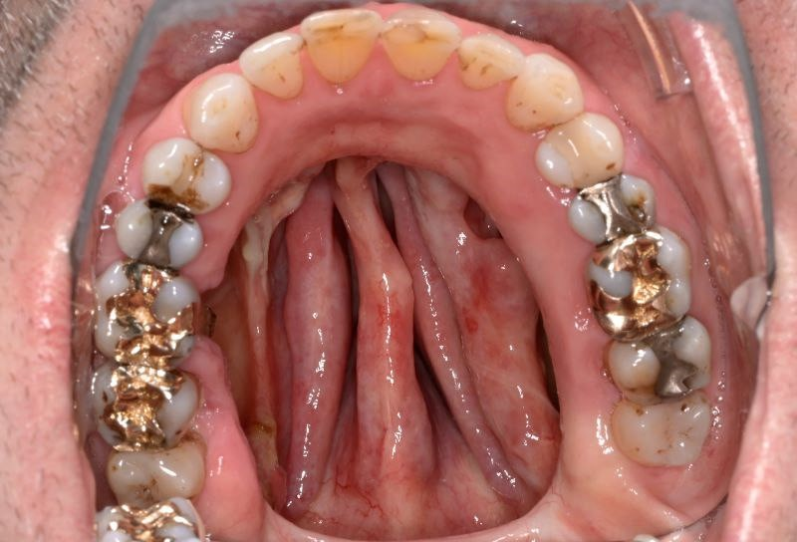

Abb. 1 Blick in den Mund eines Patienten, dem im Zuge einer Tumoroperation das Gaumendach entfernt werden musste. Die Nasenhöhle und die Nasenscheidewand sind zu sehen.

© UKM Fotozentrale Lorenz

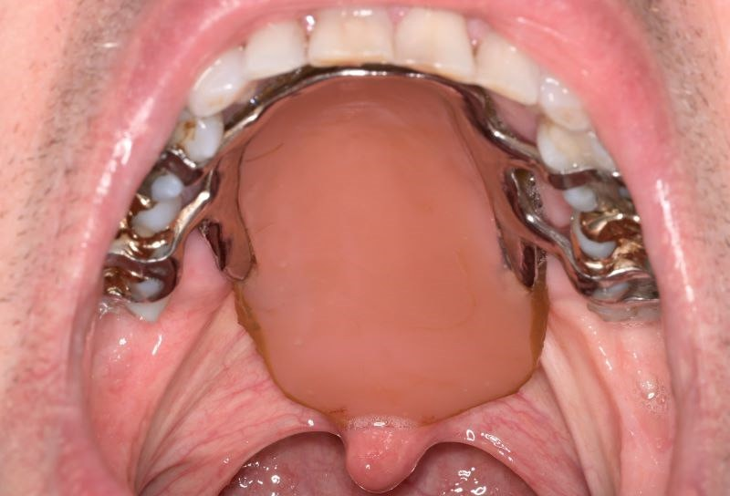

Abb. 2: Ein Obturator (Defektprothese) verschließt den Defekt am Gaumen und trennt die Mundhöhle wieder von der Nasenhöhle. Trinken, Essen und Sprechen sind für den Patienten wieder problemlos möglich.

© UKM Fotozentrale Lorenz

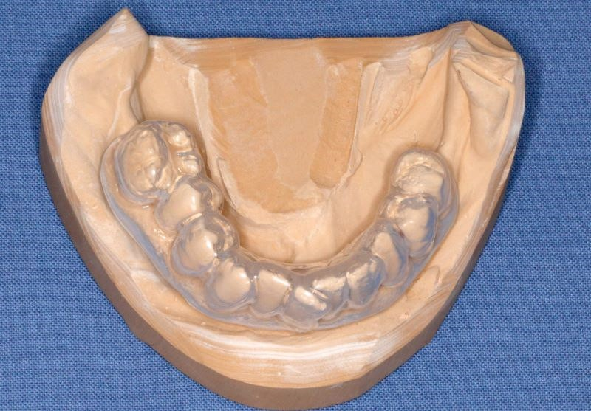

Abb. 3: Strahlenschutzschiene auf einem Modell

© Dr. Benedikt Luka

Bei Abdruck Beleg erbeten.

**Beteiligte wissenschaftliche Fachgesellschaften**

Die **Deutsche Gesellschaft für Prothetische Zahnmedizin und Biomaterialien e.V.(DGPro)** ist die wissenschaftliche Fachgesellschaft für zahnärztliche Prothetik. Sie befasst sich schwerpunktmäßig mit der oralen Rehabilitation bei fehlenden Zähnen oder ausgeprägter Zahnhartsubstanzschädigung. Das Fachgebiet hat sich in den vergangenen Jahrzehnten von einer zahntechnisch geprägten, auf den Ersatz von Zähnen aus gerichteten Disziplin zu einer präventiv orientierten restaurativen Oralmedizin entwickelt.

Die **Deutsche Gesellschaft für Zahnerhaltung e.V. (DGZ)** steht im Verbund mit drei weiteren wissenschaftlichen Fachgesellschaften (DGPZM, DGR2Z und DGET), deren primäres Anliegen der Erhalt der natürlichen Zahnstrukturen ist. Von der Prävention oraler Jahrzehnten von einer zahntechnisch geprägten, auf den Ersatz von Zähnen aus gerichteten Disziplin zu einer präventiv orientierten restaurativen Oralmedizin entwickelt.

Die **Deutsche Gesellschaft für Zahn-, Mund- und Kieferheilkunde e.V. (DGZMK)** wurde im Jahr 1859 gegründet und zählt damit zu den ältesten medizinischen Vereinigungen in Deutschland. Heute versammeln sich unter dem Dach der DGZMK mehr als 25.000 zahnärztliche Mitglieder in 43 wissenschaftlichen Fachgesellschaften, Arbeitskreisen und Arbeitsgemeinschaften. Die DGZMK bildet somit das Sprachrohr der zahnmedizinischen Wissenschaft gegenüber Politik, Öffentlichkeit und anderen Interessenvertretungen. Sie liefert die Grundlagen für die Sicherstellung der Qualität zahnärztlicher Maßnahmen, zum Beispiel durch die Herausgabe von Leitlinien. Zu den satzungsgemäßen Aufgaben der DGZMK gehört der Wissenstransfer von der Wissenschaft in die zahnmedizinische Praxis. Dies gelingt unter anderem durch das Angebot kontinuierlicher Fortbildungen der zur DGZMK gehörenden Akademie Praxis und Wissenschaft (APW), die im Jahr 1974 gegründet wurde.

**Kontakt für Rückfragen**

Deutsche Gesellschaft für Zahn-, Mund- und Kieferheilkunde e.V. (DGZMK) Dr. med. dent. Kerstin Albrecht

Presse- und Öffentlichkeitsarbeit Telefon: +49 211 610198-15

E-Mail: [presse@dgzmk.de](mailto:presse@dgzmk.de) Liesegangstr. 17 a

40211 Düsseldorf